**MINISTERUL EDUCAŢIEI, CERCETĂRII, TINERETULUI ŞI SPORTULUI**

**INSPECTORATUL ŞCOLAR JUDEŢEAN SIBIU**

**OLIMPIADA DE GEOGRAFIE**

**ETAPA JUDEŢEANĂ – 3 MARTIE 2012, CLASA a X - a**

**PROBA TEORETICĂ SCRISĂ**

**Timpul de lucru este de 3 ore.**

**Toate subiectele sunt obligatorii.**

**Se acordă 10 puncte din oficiu.**

**SUBIECTUL 1 36 puncte**



Pe harta de mai sus sunt marcate, cu numere de la 1 la 10, state şi cu numere de la 11 la 25 oraşe cu peste 1 milion de locuitori.

Precizaţi:

1. numele statelor marcate cu numerele **1**, **2**, **3**, **4**, **5**, **6**, **7**, **8**, **9** şi **10**;
2. numele oraşelor marcate cu numerele **11**, **12**, **13**, **14**, **15**, **16**, **17**, **18**, **19**, **20**, **21**, **22**, **23**, **24** şi **25**;
3. forma de guvernământ pentru statul marcat, pe hartă, cu numărul **7**;
4. religia predominantă în satele marcate, pe hartă, cu numerele **7**, **8** şi **10**;
5. familia lingvistică de care aparţin limbile vorbite în statele marcate, pe hartă, cu numerele **1**, **3**, **4**, **8** şi **10**;
6. două cauze care determină valori mari ale mortalităţii infantile (50,09‰ în anul 2011) în statul marcat, pe hartă, cu numărul **5**.

*prof. Constantin Dincă (Liceul Teoretic „O. Ghibu” Sibiu)*

**SUBIECTUL 2 14 puncte**

Comparaţi megalopolisul din sud-vestul S.U.A cu megalopolisul din sud-estul Braziliei. Precizaţi deosebirile privitoare la:

1. poziţia geografică;
2. mărimea teritorială;
3. mărimea demografică;
4. numele a trei oraşe componente.

*prof. Constantin Şoimu (Colegiul Tehnic „Independenţa” Sibiu)*

**SUBIECTUL 3 13 puncte**

În tabelul de mai jos sunt prezentate date statistice privind unii indicatori ai populaţiei (în promile) pentru cinci state din continente diferite:

|  |  |  |  |
| --- | --- | --- | --- |
| Statul | Natalitatea (‰) | Mortalitatea (‰) | Mortalitate infantilă (‰) |
| Lituania | 9,34 | 11,4 | 6,18 |
| Kuwait | 20,9 | 2,1 | 7,87 |
| Tanzania | 31,8 | 11,9 | 65,7 |
| Nicaragua | 19,1 | 5,0 | 21,8 |
| Chile | 14,3 | 5,8 | 5,8 |

Precizaţi:

1. valoarea bilanţului (sporului) natural în cele cinci state;
2. o cauză pentru valoarea ridicată a natalităţii în Tanzania şi în Kuwait;
3. o cauză a valorii ridicate a mortalităţii infantile în Tanzania;
4. o cauză a valorii scăzute a natalităţii în Lituania.

*Prof. Adriana Mioara Dincă (Liceul de Artă Sibiu)*

**SUBIECTUL 4 10 puncte**

Explicaţi creşterea rapidă a populaţiei Terrei după anul 1750, având în vedere principalele cauze.

*prof. dr. Adriana Misachevici (Colegiul Tehnic „Independenţa” Sibiu)*

**SUBIECTUL 5 17 puncte**

a. Explicaţi structura populaţiei din punct de vedere profesional. Se vor avea în vedere clasificările pe sectoare economice, exemple de state şi se vor face comparaţii între ţări care inregistrează diferenţe privind structura profesională.

b. Comparaţi piramidele grupelor de vârstă ale populaţiei celor două state, prezentate mai jos. Precizaţi şi explicaţi deosebirile dintre cele două modele grafice, notate cu 1 şi 2.

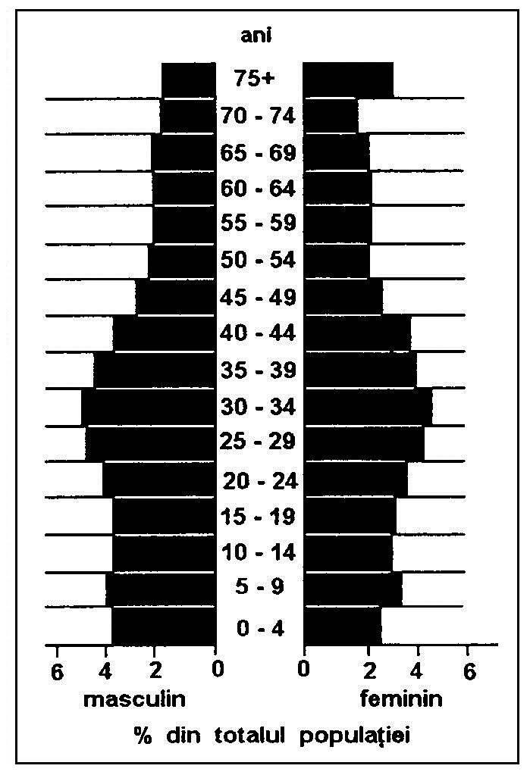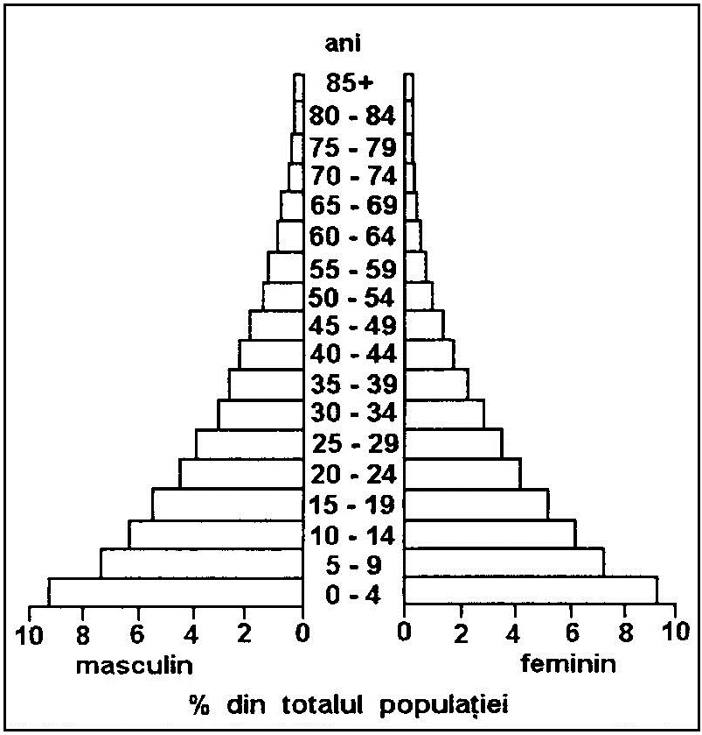

1 – Piramida unei ţări bine dezvoltate 2 – Piramida unei ţări slab dezvoltate

*prof Mihai Ordean (Liceul Teoretic “C. Noica” Sibiu.*